ОДНОДИАПАЗОННЫЙ ОДНОПЛАТНЫЙ CW – SSB TРАНСИВЕР
SLAVATOR – ZS – BM - 2012 – 01 ( МАЛОСИГНАЛЬНАЯ ЧАСТЬ).
( А может и многодиапазонный но не одноплатный, диапазонные полосовые фильтры надо же где-то установить, и усилитель мощности не помешает, и вместо простенького ГПД (VFO) подстегнуть синтезатор, а может не только CW и SSB, а может и SDR можно собрать).

ПРЕДИСЛОВИЕ.
Уважаемые коллеги, радиолюбители, студенты и преподаватели средних и высших учебных заведений радиотехнических специальностей, инженеры-разработчики радиоприемной и передающей аппаратуры радиосвязи наш конструктор предназначен для Вас, имеющих опыт настройки простых радиостанций и их модернизации, и предназначен для относительно быстрой сборки и настройки предложенной автором схемы или Вашей собственной.
P.S. Применение конструктора для высших и средних учебных заведений радиотехнических специальностей.
1. В качестве курсовых и дипломных работ по курсам радиоприемников и передатчиков.
2. В качестве стендов для проведения лабораторных работ ( например: измерение коэфициента шума приемника, смесителя, усилителя низкой частоты, работа смесителя (преобразователя частот), измерение динамического диапазона радиоприемника и.т.д.).
………………………………………………………………………………………………………………………………………………………

Скомбинированные автором, собранные на базе конструктора и проверенные работоспособные схемы будут публиковаться на его персональном сайте
Никто не говорит, что на базе конструктора нельзя достаточно быстро собрать генератор стандартных сигналов (ГСС) или генератор качающейся частоты (ГКЧ) или еще чего - включайте свои мозги!
К конструктору прилагается:
1. Схема электрическая принципиальная трансивера (рис.1).
2. Стеклотекстолитовая просверленная печатная плата ZS-BM-2012-01 , готовая к сборке трансивера или еще чего.
3. Радиоконструктор "Универсальная цифровая шкала LCD" Макеевская.

4. Минимальный набор радиодеталей для сборки трансивера по схеме рис.1.
5. Набор вспомогательных схем.
Немного о названии:

Буквы ZS – первые буквы фамилий авторов
Буквы BM – базовый модуль
Цифры 2012 год окончания разработки идеи
Цифры 01 модификация печатной платы
Немного о печатной плате
Размер печатной платы 165Х65 мм. Печатная плата(ПП) выполнена с металлизированными отверстиями без нанесения маркировки и маски устанавливаемых радиодеталей, так как при сборке разных принципиальных схем на одни и те же позиционные места могут быть установлены разные радиодетали (например вместо микросхем- диоды или транзисторы) все печатные дорожки покрыты припоем. При сборке привязка деталей производится к номерам контактов входных/выходных разъемов, установочным отверстиям микросхем. При сборке конкретного устройства некоторые дорожки печатной платы придется разрезать и на оборот недостающие проводники допаять изолированными проводами. На ПП предусмотрено установку четырех реле РЭС-60 или РЭС-80, два из них переключают (осуществляют реверс) первого усилителя высокой частоты (УВЧ) и смесителя, вторые два реле устанавливаются в случае установки на плату двух разнополосных фильтров основной селекции. ( В наборе поставляется только два таких реле, ввиду их чрезвычайно высокой стоимости). Топологией печатной платы предусмотрено применение реле РЭС-60 или РЭС-80 с напряжением срабатывания 6,3 или 12,6 или18 или 24 Вольт (если 18 или 24 Вольта будут присутствовать в Вашей конструкции). Ограничение!- все реле, устанавливаемые на ПП должны быть применены с одинаковым напряжением срабатывания
Внизу платы расположены три ряда отверстий :
-первый снизу ряд предназначен для установки двух разъемов МРН-14-1,
-второй снизу ряд предназначен для установки разъемов типа PLS-15R,
-третий снизу ряд выполняет роль контрольных точек входных/выходных сигналов.
По четырем углам ПП расположены четыре отверстия диаметром 3,2 мм, предназначенные для крепления платы в корпусе конструкции, или для крепления ПП к листу органического стекла, в случае изготовления действующего макета или стенда для проведения лабораторных работ.
О радиодеталях устанавливаемых на ПП.
ПП позволяет устанавливать в основном как SMD детали габарита 805 (в отдельных местах и габарита 1206) , так и радиодетали с проволочными выводами, но есть отдельные места ПП, где просто не обойтись без радиодеталей с проволочными выводами – это навесные элементы схемы, как правило, устанавливаемые со стороны основной массы печатных дорожек.

О печатной плате подробнее.

Первые выводы микросхем обозначены квадратом, хотя не факт, что в Вашей конструкции вообще будет на этом месте установлена микросхема.

Если расположить ПП так, что видна цифра 2(вторая сторона ПП) примерно посредине нижнего длинного края ПП, то с левой стороны ПП смонтирован звуковой тональный генератор, управляется по третьей ножке входного/выходного разъема ПП. Нумерация выводов входного/выходного разъема слева на право. Правее тонального генератора место для установки 16-ти выводной микросхемы, первая ножка обозначена квадратом. Над выводами 5,6,7, этой 16 –ти выводной микросхемы расположен рисунок ПП под монтаж SMD PNP транзистора, на котором можно собрать внешний (дополнительный) LC или кварцевый генератор по схеме емкостной или индуктивной трехточки или положительной обратной связи, да и вместо SMD транзистора можно аккуратно установить например КТ 3107 или другой аналог. Два отверстия диаметром 1.2 мм для установки кварцевого резонатора в корпусе Б-1 , перпендикулярно к ним отверстия для установки кварцевых резонаторов в корпусе HC 49U. С правой стороны микросхемы установлен эмитерный повторитель на транзисторе VT20, от него вправо вверх транзистор VT8 из схемы РИС.2 . За транзистором VT8 правее собран первый УВЧ (УВЧ-1), над УВЧ-1 – отверстия для установки гетеродинных контуров и или разъемов PLS для подключения переменного конденсатора (КПЕ) и или управления варикапами генератора плавного диапазона (ГПД) или подключения внешнего гетеродина или синтезатора частот. За УВЧ-1 правее место для установки смесителя (преобразователя) (диодного, транзисторного, варикапного, микросхемного( К174 ПС1(4)), балансного, небалансного. За смесителем контурные катушки и или широкополосные трансформаторы смесителя. Вверх от катушек – микросхема TDA 2822M сдвоенный усилитель низкой частоты УНЧ-1, УНЧ-2. Вниз от катушек УВЧ-2. Около цифры 2 на ПП – трех транзисторный ключ прием/передача(VT21,VT22,VT23). Над ключом двухконтурный полосовой фильтр (Для однодиапазонного варианта или основной платы). Справа, в конце ПП установлены стабилизаторы напряжением 9 и 6 вольт.

Пространственное расположение функциональных узлов ПП при построении супергетеродинных схем и наличии экранов на контурных катушках паразитного самовозбуждения и взаимного самовозбуждения каскадов не вызывает. Активные элементы, обладающие повышенным тепловыделением, отнесены на значительное расстояние от частотозадающих цепей.

Схема электрическая принципиальная.

Рис.1

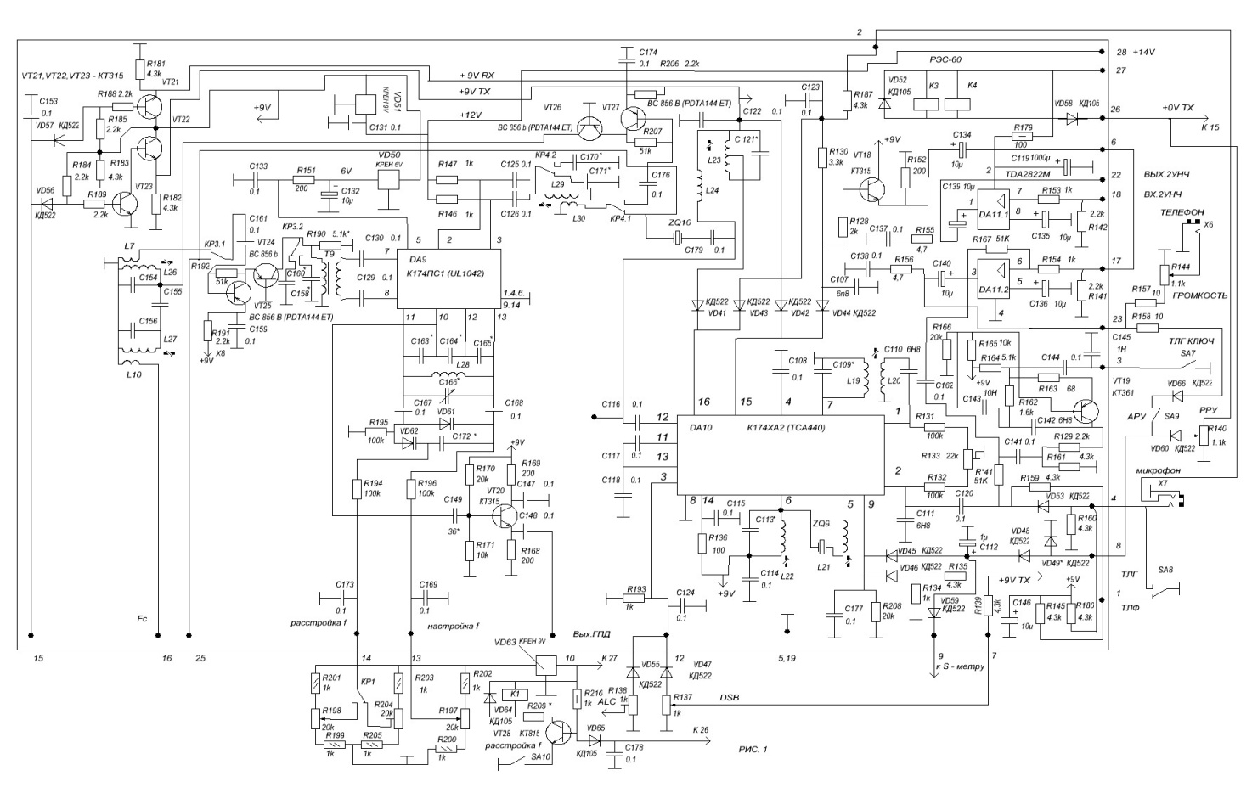

Схема собрана на трех интегральных микросхемах К174ПС1 (UL 1042), К174ХА2 (TCA440), TDA2822M и семи транзисторах двух КТ361 и пяти КТ315 (никто не возбраняет заменить их более современными аналогами).
Рассмотрим работу схемы в режиме прием (тангента микрофона не нажата)
Принимаемый радиосигнал подается через 16 контакт входного/выходного разъема на полосовой фильтр L10,L27,C156,C155,C154,L26,L7, с выхода полосового фильтра сигнал, через нормально замкнутые контакты реле К3 поступает на вход каскодного усилителя УВЧ-1, собранного на двух транзисторах pnp BC 856 B нагрузкой усилителя служит колебательный контур и резистор R190 ( в авторском варианте вместо контура включен широкополосный трансформатор Т9. С выхода Т9 сигнал подается через конденсаторы С129 и С130 на симметричный вход 7, 8 микросхемы К174ПС1 (UL 1042). Генератор плавного диапазона собран с применением выводов 10,11,12,13 этой же микросхемы. Для изменения частоты этого генератора можно подключить конденсатор переменной емкости С166, тогда варикап VD61 вместе с цепями его управления R196, R197, R200, R202 устанавливать не нужно. Цепи смещения микросхемы питаются от стабилизатора напряжения шесть Вольт, по ее пятому выводу. С выхода 3 микросхемы, через конденсатор С 126 , согласующий контур L29, L30, нормально замкнутые контакты реле К4 преобразованный сигнал подается на фильтр основной селекции (ZQ10). С выхода фильтра сигнал подается на микросхему- радиоприемник К174ХА2 (ТСА440). Подробно описание работы в таком включении микросхемы описано в журнале "РАДИО №6 2007г. "стр.68,69. От себя могу добавить, что функционально выводы 4 и 5 микросхемы почти равнозначны и в моей схеме изменены исключительно из соображения удобства топологии печатной платы. В отличие от оригинала по выводу 9 микросхемы мной добавлены блокирующий конденсатор С177 от высокочастотных наводок и резистор R208, который обеспечивает смещение входного транзистора автоматической регулировки усиления (АРУ) микросхемы и одновременно является цепью разряда для С177 и С112. Без этой цепочки микросхема блокируется по цепи АРУ. С вывода 15 микросхемы К174ХА2 продетектированный сигнал поступает на эмитерный повторитель, выполненный на транзисторе VT18, с эмиттера транзистора через электролитический конденсатор сигнал поступает на вывод 6 входного/выходного разъема. Вместо перемычки 6-17 можно устанавливать активные или пассивные НЧ фильтры.
На транзисторе VT19 собран тональный генератор, аналогичный как в трансивере UW3DI "РАДИО № 4, 1974г. стр.23", изменены только полярность питания и проводимость транзистора с npn на pnp. На схеме рис.1,рис.2 указаны напряжения +9V RX и +9V TX, в действительности напряжения будут примерно в пределах 8-8,3 Вольта.
Диод VD49* может отсутствовать вообще, но тогда возможно будет хлопать АРУ, такой же эффект будет если включить последовательно более трех диодов. (АРУ тоже можно применить из другой конструкции или придумать свое).
Хочу так же отметить, что не стоит опорный генератор собирать, используя выводы 5 и 6 микросхемы К174ХА2, так как генератор будет вносить значительный шум в работу остальных функциональных узлов микросхемы. Лучше вывод 6 микросхемы включить на корпус исключив контур С113, L22 и L21, а на вывод 5 или 4 подать опорный сигнал с отдельного генератора (топология печатной платы позволяет собрать и подключить такой генератор).
Рассмотрим работу схемы в режиме передача (тангента микрофона нажата).
Переключатель SA8 подключает или отключает сигнал микрофона – режим тлг – тлф., закрывает или открывает диод VD53. (можно собрать и иную схему подключения микрофона, без VD53) Сигнал с микрофона или тонального генератора, через конденсатор С120 поступает на вход 2 микросхемы К174ХА2, где происходит формирование двухполосного сигнала с подавленной несущей. Степень подавления несущей устанавливается подстроечным резистором R133. Двухполосный сигнал выделяется контуром С121, L23 и через катушку связи L24, разделительный конденсатор С179 подается на фильтр основной селекции, который может быть кварцевым или электромеханическим с верхней, нижней или средней полосой пропускания (кому чего нужно). В режиме передачи контакты реле К4 замыкают выход катушки L30 с конденсатором С176 , подключая выход смесителя к каскодному усилителю УВЧ-2, нагрузкой которого является полосовой фильтр L10,L27,C156,C155,C154,L26,L7, одновременно контакты реле К3, КР3.1 переключают вход УВЧ-1 с входного полосового фильтра на фильтр основной селекции, где сформированный однополосный сигнал усиливается и подается на смеситель DA9. (Но можно собрать схему без реле К4 и все будет работать).
Уровень сигнала тракта передачи устанавливается переменным резистором R137.
В заключение этого описания прилагаем еще одну не рабочую схему трансивера, рис.2, но показывающую, что можно собрать работоспособную комбинацию этих схем рис.1 и рис.2 топология ПП позволяет собрать работоспособный такой гибрид.

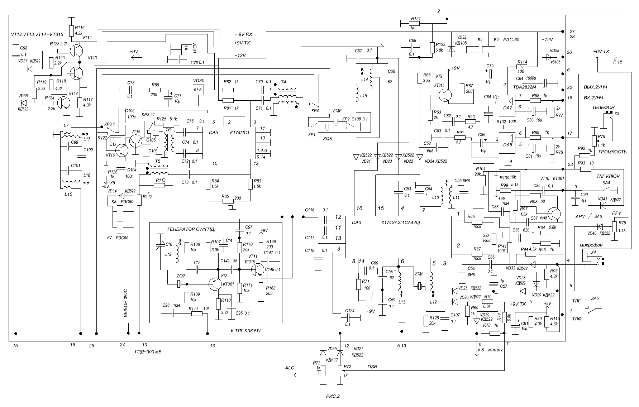

Приведенные схемы трансиверов, на данный момент, не представляют коммерческой ценности, и имеют определенную ценность для радиолюбителей, у которых еще остались работоспособные экземпляры микросхем К174ХА2, К174ПС1(4), потому, что фирма Сименс прекратила уже давно производство TCA440, ПО Гравитон (Украина) просто уже нет, и Саранский (Россия) завод по производству полупроводников уже не знает, что такое К174ХА2 и К174ПС1. В Москве и Питере за древние остатки этих микросхем вместо двадцати пяти центов за штуку просят баснословные деньги. Ну, а кому не лень повозиться, можно собрать упрощенные аналоги зтих микросхем например на SMD элементах. А стоит-ли? – Ну- если очень хочется…
P.S. Вариант радиоконструктора для сборки трансивера по схеме рис.1 называется –
Многофункциональный радиоконструктор серии ZS - комплектация 02.

